«Смежные и вертикальные углы»
Урок геометрии в 7 классе
Цели:
— ввести понятия смежных и вертикальных углов;
— рассмотреть их свойства;
— развивать умение сравнивать, выявлять закономерности, обобщать;
— воспитывать потребность в доказательных рассуждениях;
— воспитывать аккуратность при выполнении рисунков,
— ответственное отношение к учебному труду.

Оборудование: компьютер, проектор, экран
Мультимедийная презентация «Смежные и вертикальные углы».
ХОД УРОКА
I. Актуализация знаний.
Сегодня мы повторим виды углов, их свойства и добавим к знаниям об углах ещё два вида. Чтобы не забыть старых знакомых, выполним устно задания
- Назвать вид каждого угла и указать градусную меру.
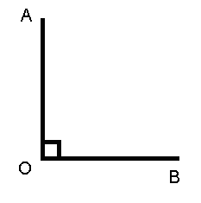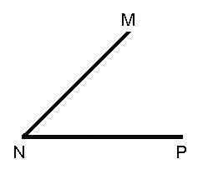
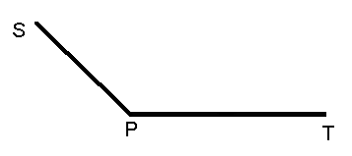

2) Дано: $∠$АОD = 8$∠$DОВ. Найти: $∠$DОВ
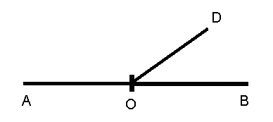
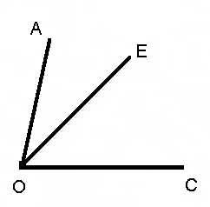
3) а) $∠$АОЕ=30⁰
$∠$ЕОС=20°
$∠$AOC=?

б) $∠$АОС=70°
$∠$АОЕ=50°
$∠$ЕОС=?

II. Изучение нового материала. Решение задач.
Решая 1 и 2 задачу, мы встретились с углами, которые носят название смежные и вертикальные. Это и есть тема нашего урока. Сегодня мы рассмотрим их определения и свойства.
Введение понятия «смежные углы».
1. Практическая работа. Построим прямую АD и отметим точку С, лежащую между точками А и D. Проведём луч СВ. Получились два угла: АСВ и ВСD. Такие углы принято называть смежными.
Попробуем сформулировать определение смежных углов, но сначала ответим на вопросы:
а) назовите стороны каждого из углов;
б) как связаны между собой стороны смежных углов?;
в) выделить особенности смежных углов (одна сторона общая, две другие являются продолжениями одна другой).
Обратить внимание на слово «смежные» — находящиеся рядом («межа»).
Далее прочитать определение смежных углов в учебнике, подчеркнув те условия, которые должны удовлетворять смежные углы.
2. Усвоение понятия смежных углов.
Найдите пары смежных углов и объясните, почему они смежные.
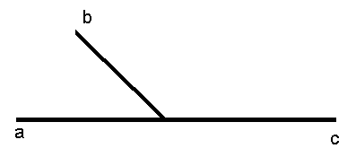
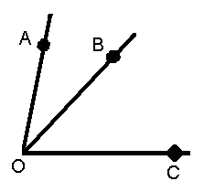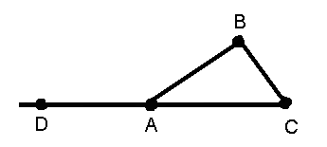
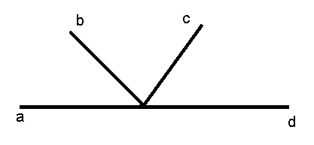
3. Сформулировать свойство смежных углов. (Предложить это сделать самим учащимся, вспомнив 3 задачу).
4. Закрепление понятия и свойства смежных углов.
Решить из учебника задачи № 55 (на доске и в тетрадях), № 59,60 - устно.
5. Введение понятия вертикальных углов.
Практическая работа:
1) проведите луч ОС, являющийся продолжением луча ОА и луч ОD, являющийся продолжением луча ОВ;
2) запишите в тетради: углы АОВ и СОD называются вертикальными.
Вопрос: Сколько пар вертикальных углов образуется при пересечении двух прямых?
Попробуем сформулировать определение вертикальных углов, ответив на вопросы:
1) назвать стороны каждого вертикального угла;
2) как связаны стороны вертикальных углов между собой?
3) выделить особенности вертикальных углов (1-я сторона 1-го угла является продолжением стороны второго, 2-я сторона 1-го угла является продолжением стороны второго).
Далее прочитать определение вертикальных углов в учебнике, подчеркнув те условия, которые должны удовлетворять вертикальные углы.
6. Усвоение понятия вертикальных углов.
Указать пары вертикальных углов на рисунке и объяснить, почему они вертикальные.
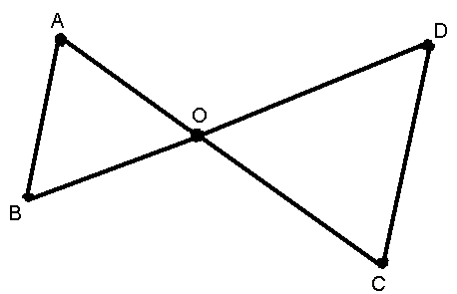
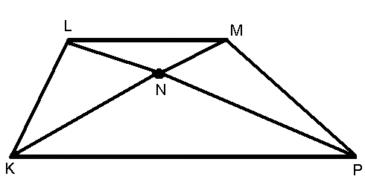

7. Обоснование того факта, что вертикальные углы равны, вначале можно провести на конкретном примере:
Задача. Прямые АВ и СD пересекаются в точке О так, что угол АОD равен 35⁰.
Найдите углы АОС и ВОС,
Задачу решить по готовому чертежу.
Вопрос: верно ли утверждение, что любые вертикальные углы равны?
Далее учащиеся самостоятельно разбирают доказательство свойства вертикальных углов по рис. 41 в учебнике и записывают в тетрадях.
8. На закрепление свойств вертикальных и смежных углов решить
№65 (а) устно, №66 (б; в) - письменно.

III. Тест. Итог урока.
1. Являются ли смежными углы
а) $∠$DОС и $∠$DОЕ;
б) $∠$DОС и $∠$СОВ;
в) $∠$DОЕ и $∠$АОВ?
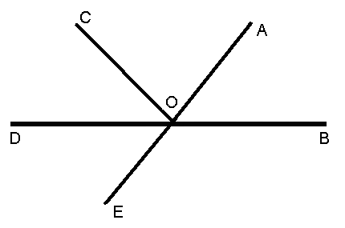
2. Являются ли вертикальными углы:
а) $∠$DОЕ и $∠$СОА;
б) $∠$DОА и $∠$АОВ;
в) $∠$АОВ и $∠$DОЕ?
Обсудить с детьми вопросы:
1) что нового вы узнали сегодня на уроке?
2) что было самое трудное на уроке?
3) что помогло с этой трудностью справиться?
IV. Домашнее задание. П. 11, №17, 18, №61 (а, б), 66 (а), 68.

